

Laboratorio

|  |  |  |  |  |
| --- | --- | --- | --- | --- |
| **EXAMEN: 4ta y 6ta** | **U. de A. : Apreciación de las Artes** | | **SEMESTRE: segundo** | |
| Nombre completo: | | | | |
| **MATRICULA:** | | **GRUPO:** | | **No. LISTA:** |

**Etapa 1: *Introducción a las Artes***Elemento de Competencia 1: *Reconoce las características y el significado que tiene el arte como forma de expresión sociocultural.*

*Reconoce la importancia de las categorías estéticas en el análisis de la obra de arte.*

***I.-Instrucción: Contesta lo siguiente. (Utilizando tu libro de texto).***

1.El _______________es la manifestación de la actividad humana mediante la cual se interpreta lo real o lo ________________con recursos plásticos, lingüísticos o sonoros.

2. Es la disciplina que procura entender las diferentes manifestaciones del arte a partir de los elementos que las componen y su clasificación.

R=

3. Época en la que se originó el concepto del “artista”, como individuo innovador, por contrapartida del mero artesano o trabajador manual/técnico. (conocimiento)

R=

4. Característica propia del arte que se desarrolló durante la Edad Contemporánea. (conocimiento)

R=

5. Época de la historia, en la que el arte tuvo una función mágico- ritual

R=

6. ¿Qué es Toga?

R=_____________________________________________________________________________________________________________________________________________________________________________________________________________________________________________________________________________________________

7. ¿Que propuso en la Edad moderna y principios de la contemporánea, el filósofo Alemán Alexander Baumgarten?

R=

8. En el siglo XVIII surgieron dos disciplinas ________________ a la Estética: la ______________________, fundada por el historiador alemán Johann Winckelmann y la ______________________, por el filósofo y enciclopedista francés Denis Diderot, considerado el padre de la critica de arte.

9. En esta época se da el tipo de arte que concierne a nuestra época; sin embargo, comienza desde el siglo XX, donde se da producto de una ruptura del arte ya preestablecido como resultado de una rebelión social, resultado de la secuela de las guerras del mundo.

R=

10. Rama de la filosofía que estudia la esencia de lo bello y de la percepción de la belleza del arte, es decir, el gusto. Ciencia de percibir las cosas a través de los sentidos.

R=

11. En filosofía, estética es la rama que estudia la esencia de lo __________ y de la percepción de la belleza del arte. En el siglo XVIII, el gusto es el objeto de la estética que es la capacidad de ___________________________.

12. Es la sensibilidad en contextos artísticos o estéticos, que por analogía se compara al sentido del gusto en vez de a los sentidos implicados en la contemplación de las Bellas Artes.

R=

**Etapa 2: Apreciación estética**

***Elemento de Competencia 2****: Identifica sensaciones y emociones en la apreciación de las obras artísticas.*

13. Coloca de acuerdo con el diccionario de la lengua española los diferentes matices del significado de sensibilidad:

1.-______________________________________________________________________________

2.-______________________________________________________________________________

3.-______________________________________________________________________________

14. La cognición es la facultad que nos permite a los seres vivos procesar la información que nos llega a través de los sentidos, menciona los diferentes procesos de cognición que existen:

a)

b)

15. Es también conocido como naturaleza muerta, es una obra de arte que representa animales, flores y otros objetos, que pueden ser naturales (frutas, comida, plantas, rocas o conchas) o hechos por el ser humano.

R=

16. Es un sentido que se encarga de detectar estímulos y estados internos de nuestro organismo como la posición de los músculos o estar conscientes de la posición o postura de nuestro cuerpo.

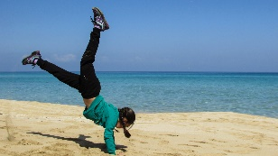R=

17. La palabra _______________ proviene del latín *sublimis*, que significa “bajo el límite”, esta categoría encierra las cosas que en sentido figurado son excelsas, eminentes, de elevación extraordinaria a cosas morales o intelectuales.

18. El termino ________________ (chistoso, que divierte y hace reír) viene de latín *comicus* y este del griego Komikos, es una mezcla entre lo feo y lo gracioso, es algo que divierte y hace reír al espectador.

19. Es la primera categoría que estudia la estética, en su sentido etimológico se refiere a algo que produce satisfacción, o es “algo agradable a la vista o al oído”.

R=

20. La estética es la ciencia que estudia las cosas a través de los sentidos, estudia las categorías que se clasifican en seis, menciona culés son:

a) ________________ y __________________

b) ________________ y __________________

c) ________________ y __________________

21. Identifica de los elementos de apreciación artística, ¿Quién es el que pone toda su atención en apreciar una obra de arte de forma voluntaria?

R=

**Etapa:** 3

**Nombre de la etapa:** Clasificación del Arte

**Elemento de competencia:** *Entiende el proceso histórico en el surgimiento de las Bellas Artes.*

*Distingue las diversas clasificaciones de las disciplinas artísticas, así como los elementos comunes entre artes.*

22. Identifica de la siguiente lista cuales pertenecen a las *Bellas Artes. ________________*

1. Literatura 4. Pintura

2. Fotografía 5. Diseño Grafico

3. Arquitectura 6. Instalación artística

23. Es el arte de crear y ordenar las superficies y los volúmenes en un espacio destinado principalmente para la ocupación humana ___________________.

24. Es una de las expresiones artísticas mas antigua y una de las siete Bellas Artes tradicionales, utiliza pigmentos mezclados con otras sustancias aglutinantes_____________________.

25. Es el arte de moldear barro, arcilla, hierro o tallar madera, piedra u otros materiales, en ella el artista expresa al crear volúmenes y formar espacios___________________.

26. Es el arte de la palabra escrita que puede ser leída o escuchada __________________.

27. Construcción de edificaciones que tiene la finalidad de servir para ser habitadas por personas se puede dividir en 2 subgéneros ___________________.

28. Hace referencia a aquellas edificaciones de origen público que se han realizado al pasar de los años, por ejemplo, edificaciones militares, religiosas, culturales de diversas regiones __________________________.

29. La _____________________ proyectada por el arquitecto Frank Lloyd Wright, es la obra culmen de sus “casas de la pradera”.

30. La _____________________ construida entre 1936 y 1939 sobre una cascada del rio Bear Run, en Pensilvania.

31.Identifica los siguientes géneros de la pintura con su concepto.

|  |  |
| --- | --- |
| 1. Pintura de historia | ( ) Escenas de la vida cotidiana y contemporánea del pintor. |
| 1. Retrato | ( )Trata de una disposición de objetos domésticos o artículos cotidianos. |
| 1. Pintura de género | ( )Incluye personajes en forma individual, grupal o autorretratos. |
| 1. Pintura de paisaje | ( )Obra religiosa, histórica o alegórica con mensaje moral |
| 1. Pintura de bodegones | ( )Pinturas cuyo contenido principal es una vista panorámica. |

32. Se ocupa de representar, mediante el moldeado, la forma humana _________________.

33. A la obra escultórica elaborada a imitación del natural y generalmente representa una figura humana se le llama ___________________.

34. Son aquellas que no se adhieren ni están apoyadas en la pared; esculpidas por todos los lados, es decir, son tridimensionales en verdadera proporción cómo a veces de tamaño natural ________________.

35. Solo muestra la cabeza en la parte superior tórax, que normalmente representa retratos __________________.

36. Abarca las esculturas que realizan los arquitectos o escultores cuando diseñan un edificio, puente, mausoleo o un proyecto__________________.

37. Es aquella escultura que tienen movimiento, o bien parece tenerlo __________________.

***Etapa 4: Expresión artística***

**Elemento de Competencia 4***: Aplica los conocimientos históricos y estéticos, adquiridos durante el curso en la interpretación de una obra artística donde identifique los mensajes de los artistas en sus obras.*

II- Identifica el concepto o la corriente artística que se menciona a continuación.

38. Corriente que surge a partir de la mitad del siglo XVI nace por la hambruna, epidemias de peste y fiebre, por la misma evolución del arte que toma una mirada impregnada de escepticismo.

R=

39. Corriente artística que tuvo sus peculiaridades de acuerdo con el momento y ubicación, las catedrales e iglesias fueron un elemento clave dentro de este arte así como la arquitectura pintura y escultura.

R=

40. Corriente artística que surge en Francia entre los años 1730 y 1760, en ella predominan las formas inspiradas en la naturaleza coma la mitología, la representación de los cuerpos desnudos, el arte oriental y especialmente los temas galantes y amorosos.

R=

41.- Selecciona el concepto de la corriente artista con su ejemplo.

|  |  |
| --- | --- |
| 1. Movimiento neoclásico de 1750 a 1830 con sus ideas de que el arte clásico, griego y romano había conseguido la perfección y por tanto debía ser recuperado, uno de sus exponentes el pintor francés Jacques-Louis David con su obra ***Marte desarmado por Venus y las Gracias.*** | Viaje a un cuadro: 'El caminante sobre el mar de nubes', de Caspar David  Friedrich | Traveler( ) |
| 1. El romanticismo 1790-1880, movimiento cultural se originó en Alemania y en Reino Unido a finales del siglo XVIII, uno de sus exponentes fue el pintor alemán Caspar David Friedrich, una de sus obras ***“El caminante sobre el mar de nubes”.*** | La historia del Ángel de la Independencia | Architectural Digest( ) |
| 1. El neoclásico en México perdura en Europa hasta 1830 y llega a México en la última etapa del virreinato de 1781 a 1821***, El Ángel de la Independencia*** en la Ciudad de México de Porfirio Díaz. | Marte desarmado por Venus y las Gracias - Wikipedia, la enciclopedia libre( ) |

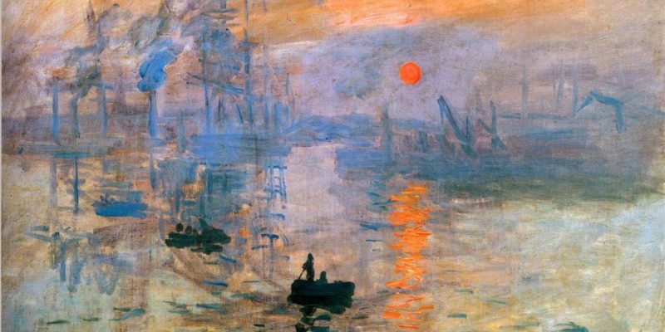

42. Impresionismo: _____________________________________________________________________________________________________________________________________________________________________________________________________________________________________________________________________________________________________________________________________________________________________________________________________________________________________________________________________________________________________________________________________________

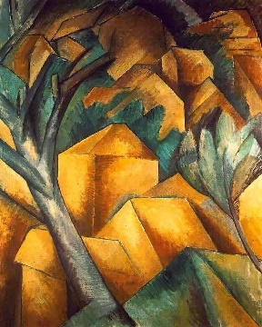43. Cubismo:

________________________________________________________________________________________________________________________________________________________________________________________________________________________________________________________________________________________________________________________________________________________________________________________________________________________________________________________________________________________________________________________________________________________________________________________________________________________________________________________________

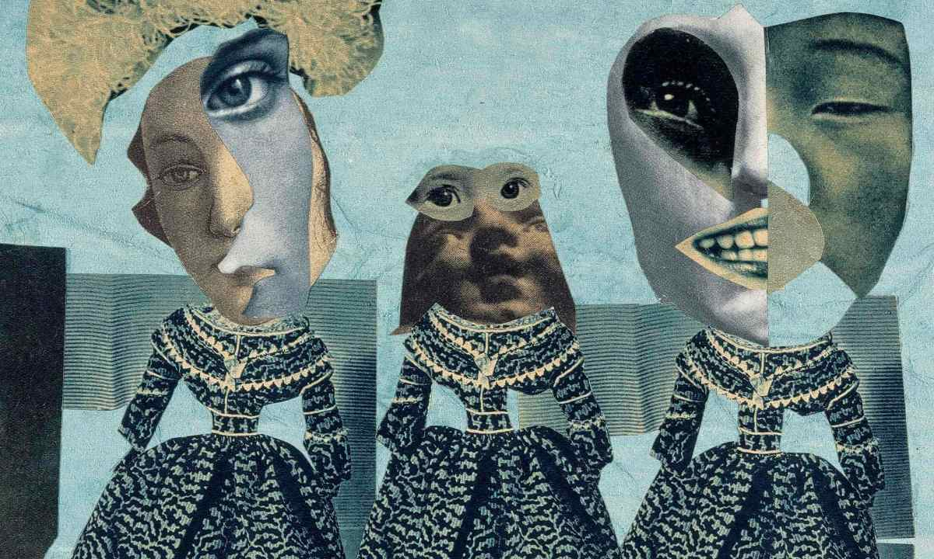

44. Dadaísmo:

________________________________________________________________________________________________________________________________________________________________________________________________________________________________________________________________________________________________________________________________________________________________________________________________________________________________________________________________________________________________________________________________________________________________________________________________________________________________________________________________

***IV.- Realiza un análisis de las 4 etapas de Apreciación de las Artes.***

***ETAPA 1***

________________________________________________________________________________________________________________________________________________________________________________________________________________________________________________________________________________________________________________________________________________________________________________________________________________________________________________________________________________________________________________________________________________________________________________________________________________________________________________________________________________________________________________________________________________________________________________________________________________________________________________________________________________________________________________________________________________________________________________________________________________________________________________________________________________________________________________________________________________________________________________________________________________________________________________________________________________________________________________________________________________________________________________________________________________________________________________________________________________________________________________________________________________________________________________________________________________________________________________________________________________________________________________________________________________________________________________________________________________________________________________________________________________________________________________________________________________________________________________________________________________________________________________________________________________________________________________________________________________________________________________________________________________________________________________________________________________________________________________________________________________________________________________________________________________________________________________________________________________________________________________________________________________________________________________________________________________________________________________________________

***ETAPA 2***

________________________________________________________________________________________________________________________________________________________________________________________________________________________________________________________________________________________________________________________________________________________________________________________________________________________________________________________________________________________________________________________________________________________________________________________________________________________________________________________________________________________________________________________________________________________________________________________________________________________________________________________________________________________________________________________________________________________________________________________________________________________________________________________________________________________________________________________________________________________________________________________________________________________________________________________________________________________________________________________________________________________________________________________________________________________________________________________________________________________________________________________________________________________________________________________________________________________________________________________________________________________________________________________________________________________________________________________________________________________________________________________________________________________________________________________________________________________________________________________________

________________________________________________________________________________________________________________________________________________________________________________________________________________________________________________________________________________________________________________________________________________________________________________________________________________________________________________________________________________________________________________________________________________________________________________________________________________________________________________________________

***ETAPA 3***

________________________________________________________________________________________________________________________________________________________________________________________________________________________________________________________________________________________________________________________________________________________________________________________________________________________________________________________________________________________________________________________________________________________________________________________________________________________________________________________________________________________________________________________________________________________________________________________________________________________________________________________________________________________________________________________________________________________________________________________________________________________________________________________________________________________________________________________________________________________________________________________________________________________________________________________________________________________________________________________________________________________________________________________________________________________________________________________________________________________________________________________________________________________________________________________________________________________________________________________________________________________________________________________________________________________________________________________________________________________________________________________________________________________________________________________________________________________________________________________________________________________________________________________________________________________________________________________________________________________________________________________________________________________________________________________________________________________________________________________________________________________________________________________________________________________________________________________________________________________________________________________________________________________________________________________________________________________________________________________________

***ETAPA 4***

________________________________________________________________________________________________________________________________________________________________________________________________________________________________________________________________________________________________________________________________________________________________________________________________________________________________________________________________________________________________________________________________________________________________________________________________________________________________________________________________________________________________________________________________________________________________________________________________________________________________________________________________________________________________________________________________________________________________________________________________________________________________________________________________________________________________________________________________________________________________________________________________________________________________________________________________________________________________________________________________________________________________________________________________________________________________________________________________________________________________________________________________________________________________________________________________________________________________________________________________________________________________________________________________________________________________________________________________________________________________________________________________________________________________________________________________________________________________________________________________________________________________________________________________________________________________________________________________________________________________________________________________________________________________________________________________________________________________________________________________________________________________________________________________________________________________________________________________________________________________________________________________________________________________________________________________________________________________________________________________